Carlosのbehavioral modeling論文のアイデアを使って、ゾーニングを生成してみる。

キーアイデアは、人口、仕事、ゾーンのequilibriumを求めることだ。これによって、reasonableな都市を生成する。

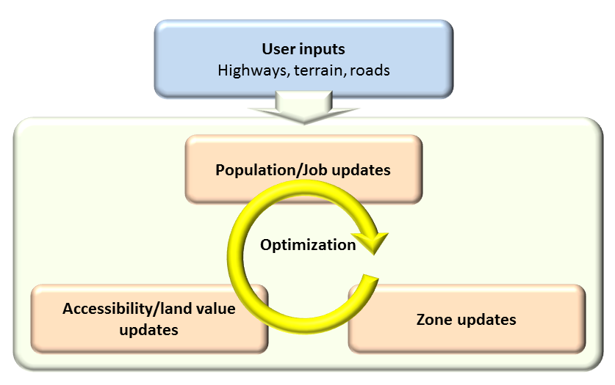

## Grid

各セルは、とする。以下、距離の単位はとする。

## Variables

|  |  |  |
| --- | --- | --- |
| Variable | Range | Description |
|  |  | セルの人口 |
|  |  | セルの仕事量 |
|  |  | セルの質（人が集まる） |
|  |  | セルの地価（店が集まる） |
|  |  | セルの工場設置条件の良さ |
|  |  | セルの道路の長さ |

質と地価は非常に似ているが、微妙に違う。シムシティも同様の概念と思う。

質は、人の幸福に繋がる要素だ。公園や道路が近いと上がる。一方、工場が近かったり、周りのゾーンの質が低いと下がる。一方、地価は、商業ゾーン・住宅ゾーン・道路が近くにあると上がる。逆に、坂だったり、周りのゾーンの質が低いと下がる。

## Population/Job updates

最初に、以下の式に従って、セルに入る人口／仕事が決定される。

ただし、は、１人当たりに要する道路の長さ、は、１仕事に要する道路の長さ。

各ステップにおいて、まず、人口、仕事は、以下の式に従って増減する。

減る場合は、ランダムにセルを選択し、そこの数を1減らす、というのを繰り返す。増える場合は、セットに追加する。これに加えて、10%の人口、仕事もランダムに選択されてに追加される。

セットの人口の移動先は、個のセルをランダムに選択し、以下のprobability distributionに従って移動先を決定する。つまり、人はより良い質の生活を求めて引っ越すわけだ。

セットの仕事（商業）の移動先は、個のセルをランダムに選択し、以下のprobability distributionに従って移動先を決定する。つまり、ビジネスオーナは、より人が集まる、つまり、地価の高い場所へ、店を移すわけだ。

セットの仕事（工業）の移動先は、個のセルをランダムに選択し、以下のprobability distributionに従って移動先を決定する。つまり、工場オーナは、アクセスの良い場所へ、工場を移すわけだ。

人口、仕事の移動が終わったら、密度を以下の式で計算する。

ただし、は、１人当たりに必要な住宅体積、は、１仕事に必要なオフィス体積。セルの面積で割れば、ビルの高さが出る。これを使って、low/middle/high densityを決定する。

## Zone updates

各セルは、住民が多い場所はResidential zone、仕事（商業）が多い場所はcommercial zone、仕事（工業）が多い場所はindustrial zoneとする。

## Quality/land value updates

質、地価などは、セルのプロパティベクトルに対して、それを指標に変換するベクトルとの内積によって表現できる。**※というモデルは何って呼ばれているのか？こういうのって、論文ないかな？？**

まず、プロパティベクトルを、

は、への近さを表し、以下で計算する。例えば、ぐらいのneighborで計算する。

※が、activityという概念を間接的に表現できるため、activityの項を削除した。

この時、質は、

おそらく、みたいな感じ（normalizeする必要があるだろう）。

一方、地価は、

おそらく、みたいな感じ（normalizeする必要があるだろう）。

※周辺ゾーンの質を考慮していない。

もう１つ、工場を建てる場所を決める指標となるものを定義する。

おそらく、みたいな感じ（normalizeする必要があるだろう）。